编号：0022-2017-2020
企业名称 | 江苏亨通电力特种导线有限公司 |  |  |  |  | 审核员 | 余慧
部门 | 测量设备名称 | 测量设备编号 | 型号  规格 | 测量设备  准确度等级 | 测量标准置  准确度等级 | 检定/校准机构 | 检定/校准日期 | 符合打√  不符合打×
质量部 | 数显显微硬度计 | 1690 | HVS-1000Z | U=2.4% k=2 | 标准硬度块 均匀度：(0.7-2.6%) | 苏州市吴江区检验检测中心 | 2020/2/21 | √
物资管控部 | 法码 | FW0016 | 1000kg | M₁等级 | 法码标准装置:M₁等级 | 苏州市计量测试院 | 2020/5/15
铝材车间 | 热电偶 | TT0124 | WRNM-020 | U=0.7℃ k=2 | 二等标准铂铑10-铂热电偶 | 苏州市吴江区检验检测中心 | 2020/2/21 | √
设备部 | 工业压力表 | FP0240 | （0-1.6）MPa | 1.6级 | 0.4级 | 苏州市吴江区检验检测中心 | 2020/2/21 | √
导线车间 | 外径千分尺 | LS0054 | （0～25）mm | ±0.004mm | 5等 | 苏州市吴江区检验检测中心 | 2020/2/21 | √
质量部 | 量块 | 152848 | （1～50）mm32块组 | 5等 | 量块：4等 | 苏州市吴江区检验检测中心 | 2020/1/07 | √
物资管控部 | 电子吊秤 | FW0001 | OCS-XZ | III级 | 衡器检定装置及法码：M₁等级 | 苏州市吴江区检验检测中心 | 2020/2/21 | √
质量部 | 引伸计 | FM0058 | YYU-10/250 | 1级 | U_{rel}=0.02%  k=2 | 苏州市吴江区检验检测中心 | 2020/2/21 | √
审核综合意見：
（抽查有效文件、溯源原始记录、证书报告，进行评价，说明理由）
企业未建计量标准，所有的测量设备均能溯源到法定计量检定机构及有资质的校准机构检定/校准，经查 8份测量设备检定/校准证书，溯源符合文件要求。

审核日期： 2020年7月4日~7月4日
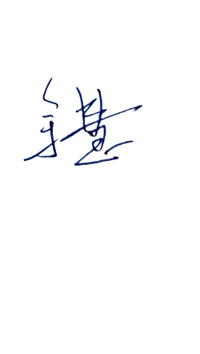
审核员签字： 部门代表签字：丁晓华

测量设备溯源抽查表

